CENTRO PAULA SOUZA ETEC CAMARGO ARANHA

JOGO DA MEMÓRIA COM
ARDUINO E PORTAS LÓGICAS DIGITAIS

Professor Orientador: Juarez Brandão
1º Semestre — Desenvolvimento de Sistemas

Integrantes do Grupo
- Murilo Tibério de Barros
- Vinícius Teixeira Moreira
- Luiz Leonardo Féria Dias
- Maicon da Silva Elario
- Thiago Henrique Santos

ÍNDICE
1 | Introdução
2 | Objetivos do Projeto
3 | Componentes Utilizados
4 | Funcionamento do Arduino UNO
5 | Projeto do Jogo da Memória
6 | Fluxograma e Lógica do Sistema
7 | Programação em Arduino IDE
8 | Portas Lógicas
9 | Esquemática dos Circuitos
10 | Aplicações Reais
11 | Conclusão

1. Introdução
O presente trabalho apresenta dois projetos desenvolvidos utilizando Arduino UNO e conceitos de eletrônica digital. O primeiro projeto consiste em um jogo da memória baseado no clássico Simon Says, no qual o sistema gera sequências aleatórias de luzes e sons que devem ser repetidas pelo jogador. Já o segundo projeto demonstra na prática o funcionamento das portas lógicas digitais AND, OR e NOT. O desenvolvimento desses projetos permitiu aplicar conhecimentos de lógica de programação, eletrônica básica, sistemas digitais e programação embarcada utilizando linguagem C++ na Arduino IDE. Além disso, os projetos ajudam a compreender como os conceitos de computação estão presentes em sistemas eletrônicos do cotidiano.

2. Objetivos do Projeto
Objetivo | Descrição
Eletrônica | Aprender conceitos básicos de circuitos eletrônicos.
Programação | Desenvolver lógica de programação em Arduino IDE.
Lógica Digital | Compreender o funcionamento das portas lógicas.
Interatividade | Criar um sistema interativo com LEDs e botões.
Prática | Aplicar conceitos vistos em sala de aula.

3. Componentes Utilizados
Componente | Quantidade | Função
Arduino UNO | 1 | Controlador principal do projeto
LEDs | 4 | Indicação visual
Botões | 4 | Entrada de dados
Buzzer | 1 | Emissão de som
Protoboard | 1 | Montagem do circuito
Jumpers | Vários | Conexões elétricas
Resistores | 4 | Proteção dos LEDs

4. Funcionamento do Arduino UNO
O Arduino UNO funciona como o cérebro do projeto. Ele recebe sinais elétricos dos botões, processa essas informações através do código programado e controla os LEDs e o buzzer. A placa utiliza um microcontrolador ATmega328P responsável por executar as instruções armazenadas na memória.

5. Projeto do Jogo da Memória
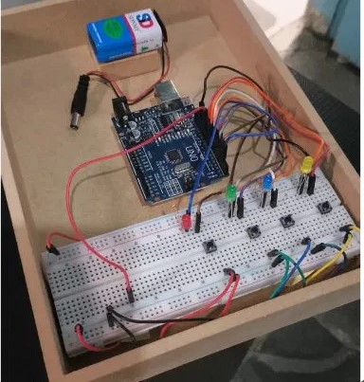
Figura 1 — Circuito do jogo da memória utilizando Arduino UNO.
Etapa | Descrição Técnica
Inicialização | Configuração dos pinos e variáveis do sistema.
Sorteio | Geração aleatória da sequência utilizando random().
Exibição | LEDs acendem indicando a sequência ao jogador.
Entrada | Botões enviam sinais digitais ao Arduino.
Comparação | Sistema compara resposta do jogador.
Game Over | Erro reinicia o sistema automaticamente.

6. Fluxograma e Lógica do Sistema
- O Arduino inicia e configura todos os componentes.
- O sistema sorteia uma sequência aleatória.
- Os LEDs reproduzem a sequência.
- O jogador pressiona os botões.
- O sistema verifica se a resposta está correta.
- Se acertar, a sequência aumenta.
- Se errar, o jogo reinicia.

7. Programação em Arduino IDE
A linguagem utilizada foi C++, através da Arduino IDE. A função setup() executa apenas uma vez para configurar os componentes, enquanto a função loop() mantém o programa em execução contínua.
void setup() { pinMode(2, OUTPUT); pinMode(3, INPUT_PULLUP); }
void loop() { digitalWrite(2, HIGH); delay(500); digitalWrite(2, LOW); delay(500);
}

8. Portas Lógicas
As portas lógicas representam operações fundamentais da computação digital. Elas trabalham com sinais binários (0 e 1), sendo utilizadas em computadores, processadores, celulares e diversos sistemas eletrônicos.
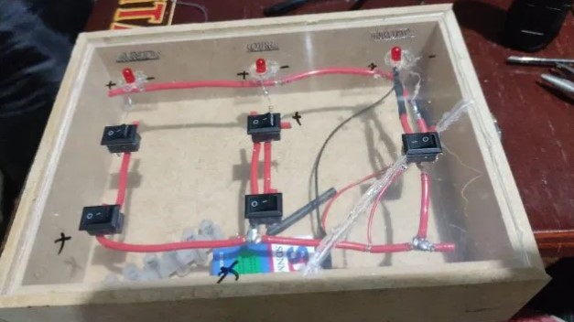
Figura 2 — Sistema físico das portas lógicas AND, OR e NOT.
A | Saída
0 | 1
1 | 0
Porta AND
A porta AND só gera saída 1 quando todas as entradas forem iguais a 1.
A | B | Saída
0 | 0 | 0
0 | 1 | 0
1 | 0 | 0
1 | 1 | 1
Porta OR
A porta OR gera saída 1 quando pelo menos uma entrada estiver em 1.
A | B | Saída
0 | 0 | 0
0 | 1 | 1
1 | 0 | 1
1 | 1 | 1
Porta NOT
A porta NOT inverte o valor da entrada.

Projeto | Componentes Principais | Ligação
Jogo da Memória | LEDs, botões e buzzer | Conectados às portas digitais do Arduino
Portas Lógicas | Interruptores e LEDs

9.Esquemática dos Circuitos

A esquemática representa a ligação elétrica dos componentes utilizados nos projetos.
Ligados em série conforme lógica AND/OR/NOT

10. Aplicações Reais
As portas lógicas e os sistemas programáveis utilizados neste projeto estão presentes em computadores, smartphones, sistemas automotivos, controles industriais, robótica e dispositivos eletrônicos em geral. O Arduino também é amplamente utilizado em automação residencial, Internet das Coisas (IoT) e projetos educacionais.

11. Conclusão
A realização deste projeto permitiu compreender conceitos fundamentais de eletrônica digital, programação embarcada e lógica computacional utilizando Arduino UNO. O desenvolvimento do jogo da memória possibilitou aplicar conhecimentos de programação em C++, controle de entradas e saídas digitais, manipulação de LEDs, botões e buzzer. Além disso, o estudo das portas lógicas AND, OR e NOT demonstrou como operações simples são responsáveis pelo funcionamento de sistemas computacionais complexos. O projeto contribuiu significativamente para o aprendizado prático e desenvolvimento técnico dos integrantes do grupo.

Centro Paula Souza — ETEC Camargo Aranha — Desenvolvimento de Sistemas

